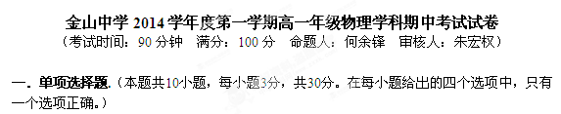

1、下列各组物理量中，全部是矢量的是哪一组：（ ）
A．速度、平均速度 、加速度、路程 B．位移、速度、平均速度、加速度
C．位移、速度、加速度、质量 D．速度、加速度、位移、时间

2、下列说法正确的是（ ）
A. 研究地球绕太阳的公转时可以把地球看成质点
B. 位移和路程都是反映运动过程中位置变化的物理量
C. 参考系必须是静止不动的物体
D. 火车在哈尔滨站停车15分钟指的是时刻

3、下列说法正确的是（ ）
A. 伽利略认为物体越重，下落得越快
B．亚里士多德认为物体下落的快慢与物体的轻重无关
C．牛顿管实验说明没有空气阻力时，铁块和羽毛下落快慢相同
D．石头下落比树叶快，是因为树叶受到空气阻力，而石头没有受到空气阻力

4、物体的位移随时间变化的函数关系为x=（5t-t²）m，则它运动的初速度v₀、加速度a分别是 （ ）
A．v₀=5 m/s，a=-2 m/s² B．v₀=5 m/s，a=-1 m/s²
C．v₀=2. 5 m/s，a=2 m/s² D．v₀=2.5 m/s，a=1 m/s²

5、三个共点力大小分别是F₁、F₂、F₃，关于它们合力F的大小，下列说法中正确的是（ ）
A.F大小的取值范围一定是0≤F≤F₁+F₂+F₃
B.F至少比F₁、F₂、F₃中的某一个大
C.若F₁∶F₂∶F₃=3∶6∶8，只要适当调整它们之间的夹角，一定能使合力为零
D.若F₁∶F₂∶F₃=3∶6∶2，只要适当调整它们之间的夹角，一定能使合力为零

6、两物体都做匀变速直线运动，在给定的时间间隔t内（ ）
A．加速度大的，其位移一定大 B．初速度大的，其位移一定大
C．末速度大的，其位移一定大 D．平均速度大的，其位移一定大

7、一个质点正在做匀加速直线运动，用固定的照相机对该质点进行闪光照相，闪光时间间隔为1 s，分析照片得到的数据，发现质点在第1次、第2次闪光的时间间隔内移动了0. 2 m；在第3次、第4次闪光的时间间隔内移动了0. 8 m，由上述条件可知（ ）
A．质点运动的加速度是0. 6 m/s²
B．质点运动的加速度是0. 4 m/s²
C．第1次闪光时质点的速度是0.05 m/s
D．第1次闪光时质点的速度是0.1 m/s8、甲乙两车各自由A地驶向B地，两车的位移相同．甲行驶的前一半时间的速度为V₁，后一半时间的速度为V₂。而乙则前一半路程的速度为V₁，后一半路程的速度为V₁．已知V₁>V₂，则两车相比 ( )
A. 甲乙两车同时到达 B．甲先到B地
C. 乙车先到达B地 D．无法判断，视V₁、V₂的大小而定

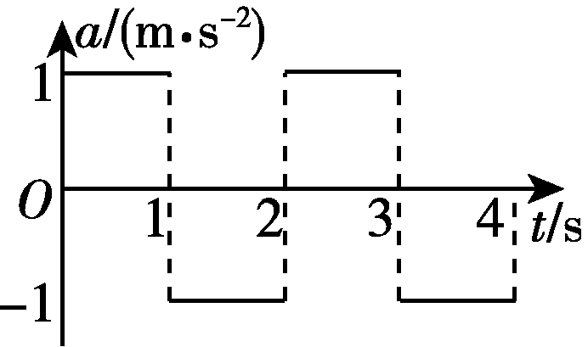
9、物体由静止开始沿直线运动，其加速度随时间的变化规律如图所示，取开始的运动方向为正方向，则如图所示的物体运动的v－t图象中正确的是( )
9题图

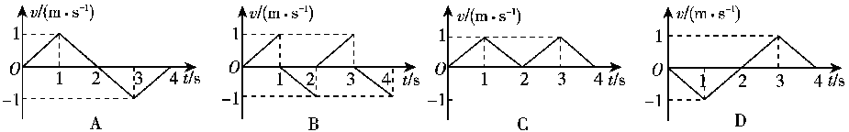
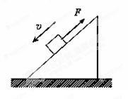
10、一个质量为2kg的物体在平行于斜面向上的大小为2N的力F作用下向下运动，如图所示。已知斜面的倾角为30°，物体与斜面间的动摩擦因数为0.1，则物体所受的摩擦力的大小和方向为（ ）

A．5N，沿斜面向下 B．5N，沿斜面向上
C．N，沿斜面向下 D．N，沿斜面向上

二．填空题.（本题共6小题，每小题4分，共24分）
11、足球运动员在罚点球时，球获得30m/s的速度并做匀速直线运动，设脚与球作用时间为0.1s，球的平均加速度为___________。球在空中飞行0.3s后被守门员挡出，守门员双手与球接触时间为0.1s，且球被挡出后以10m/s沿原路返弹，档球过程，以初速度方向为运动的正方向，球的平均加速度为_____________。

12、汽车以20m/s的速度做匀速直线运动，刹车后加速度大小为5m/s²，那么开始刹车后3s通过的位移为__________m, 刹车后6s通过的位移为__________m。

13、物体作匀加速直线运动，它在第3s内和第6s内的位移分别是2.4m和3.6m，则质点运动的加速度为______m/s²，前六秒内的平均速度为________m/s。

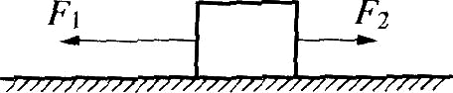
14、如图所示，在水平面上有一重40 N的物体，受到F₁=13 N和F₂=6 N的水平力作用而保持静止．已知物体与水平面间的滑动摩擦因数μ=0.2，若将F₁撤去，之后物体受到的摩擦力大小为_______；若撤去的力不是F₁，而是F₂，则物体受到的摩擦力大小为_______

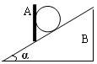
15、倾角为α的光滑斜面上有一个竖直的光滑挡板A，在它们之间放一个质量M的均匀的小球，如图，在平衡时，球对挡板的压力N_{A}=__________；球对斜面的压力N_{B}=__________。

16、一井深125米，在井口每隔一定的时间自由落下一个小球，当第11个小球从井口开始下落时，第1个小球刚好到达井底时，则相邻小球下落的时间间隔为__________秒，这时第3个小球和第5个小球的距离是_______________米。计算时取g=10m/s²。

三．作图和实验（本大题22分）
17、（1）（4分）下图中各球均处于静止状态，所有接触面均光滑且已固定，试画出小球的受力示意图。（要求注明力的符号）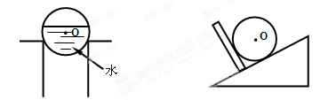
（2）（4分）已知两共点力F₁=4N，F₂=3N，，下图虚线为F₁和F₂的方向，用作图法求解合力F的大小。
O
F₁
F₂

18、（8分）在做“验证力的平行四边形定则”实验时,橡皮条的一端固定在木板上,用两个弹簧秤把橡皮条的另一端拉到某一确定的O点,
（1）则下列说法中正确的是 。
A、同一次实验中,O点位置允许变动
B、实验中，橡皮条、细绳和弹簧秤应与木板保持平行
C、实验中，把橡皮条的另一端拉到O点时,两个弹簧秤之间的夹角必须取90°
D、实验中，要始终将其中一个弹簧秤沿某一方向拉到最大量程,然后调节另一弹簧秤拉力的大小和方向，把橡皮条另一端拉到O点
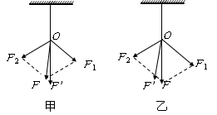
（2）这时除需记录Ｏ点位置外，还需记录 和 (用下列选项中的字母表示)。
A．橡皮筋伸长的长度
B．两个弹簧测力计的示数
C．两条细绳间夹角的大小D．两条细绳的方向
（3） 如图所示,是甲、乙两位同学在做本实验时得到的结果，其中F是用作图法得到的合力，F’是通过实验测得的合力,则哪个实验结果是符合实验事实的? (填“甲”或“乙”)

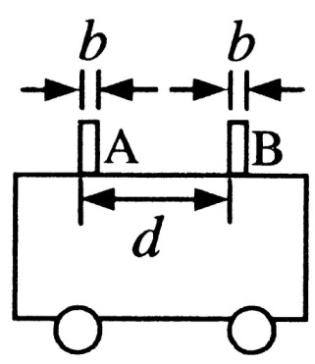
19、(6 分)如图，为测量作匀加速直线运动小车的加速度，将宽度均为b的挡光片A、B固定在小车上，测得二者间距为d，
（1）本实验所用的传感器为 。当小车匀加速通过传感器时，测得两挡光片先后经过的时间和，则小车加速度 。
（2）(多选题)为减小实验误差，可采取的方法是( )
(A)增大两挡光片宽度 (B)减小两挡光片宽度
(C)增大两挡光片间距 (D)减小两挡光片间距

四.计算题（共计24分。写出必要的过程，否则不得分。）
20、（6分） 一物体放到水平地板上，用一轻弹簧秤水平拉该物体。当物体刚开始运动时，弹簧伸长了3cm；当拉着物体匀速前进时，弹簧伸长了2cm；用弹簧测量此物体的重力时，弹簧伸长了10cm。己知弹簧的劲度系数为k=200N/m，（g=10m/s²）求：
（1）物体所受的最大静摩擦力为多少
（2）物体和地板间的动摩擦因数

21、（8分）一物体以4m/s的速度滑上光滑的斜面，途经A、B两点，已知物体在A点时速度是在B点时速度的2倍，由B再经0.5s物体滑至斜面顶点C时速度恰为零，如图所示。 若已知AB=0.75m，求斜面长及物体由底端D点滑至B点所需的时间。
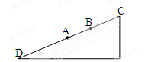

22、(10分)甲乙两同学在直跑道上进行4×100m接力，他们在奔跑时有相同的最大速度，最大速度为10m/s，乙从静止开始全力奔跑需跑出25m才能达到最大速度，这一过程可看做是匀加速直线运动，现在甲持棒以最大速度向乙奔来，乙在接力区伺机全力奔出。若要求乙接棒时奔跑的速度达到最大速度的80%，则
(1)按题目描述的，接力的过程甲做什么运动，乙又是做什么运动？平均速度之比是多少？
(2)乙在接力区须奔出多少距离？ (3)如果乙是傻傻站着接棒，接到棒后才从静止开始全力奔跑，这样会浪费多少时间？
金山中学2014学年度第一学期高一年级物理学科期中考试题参考答案
（考试时间：90分钟 满分：100分）

一、（30分）选择题(本大题共10小题，每小题3分。每小题给出的四个答案中，只有一个是正确的。)
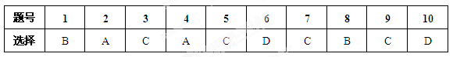
二、（24分）填空题(共6小题，每空格2分。不需要用文字写出解题过程。)
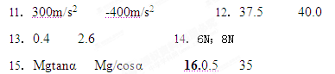
三、（22分）作图和实验题
17略

18．(1)B (2)B；D (3)甲

19.光电门 B，C

四、（32分）计算题（共3小题，共24分。要求有必要的解题过程与文字说明。）
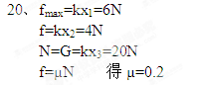
21、AB时间为也为0.5秒，怎么求得V_{A}=2m/s ，V_{B}=1m/s
a=△V/t=2m/s²
t=△V/a=1.5s
22、．(1)甲匀速直线运动 乙匀加速直线运动 5：2

（2）由公式2as=v_{t}²-v₀²，可得16m

- 方法一：t₁=16/10=1.6s
t₂=16/4=4s
t= t₂-t₁=2.4s
方法二：也可以先求出乙应在距离甲24m时起跑(2分),t= s/v=2.4s

